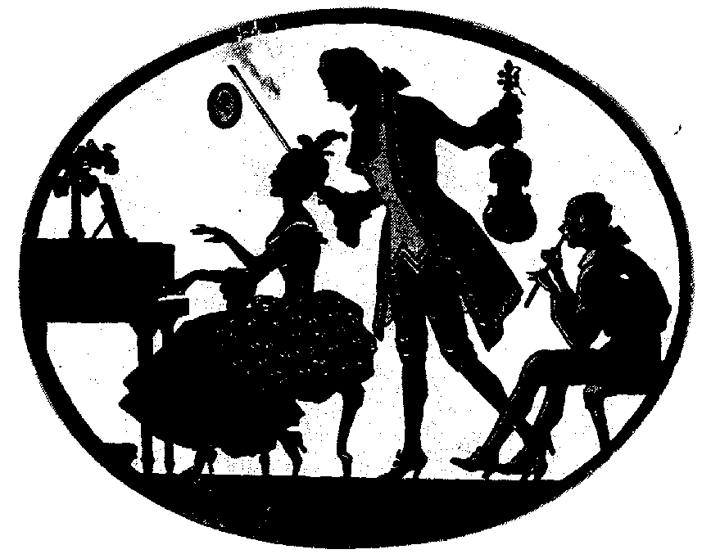
Kedves Szüleink, Tanáraink, Barátaink, Ismerőseink!
Sok szeretettel várunk mindenkit
február 3-án, hétfőn 17:00 órakor
az Árpád Fejedelem Általános Iskolában!
(Anikó utcai épület, 13. tanterem)

 | Műsorunk: | Akik játsszák:
1 | Hová mégy?  Hej szénája  Tél apó | Balogh Letícia Vanda¹ | zongora¹
2 | Szelényi: Körhinta  Hove: Tánc | Villányi Dorka¹ | zongora^{ek2}
3 | Duncombe: Trombita menüett  Szőnyi: Mazurka | Till Milán¹ | zongora²
4 | W.A. Mozart: C-dúr musette  Régi francia dal | Tornai Bianka Amarilla¹ | zongora²
5 | Cimarosa: Szonatina  Burgmüller: Reggeli harangszó | Villányi Kata¹ | zongora³
6 | L. Mozart: d-moll menüett  Neefe: Allegretto | Domján Botond¹ | zongora⁴
7 | Burgmüller:  Majkapar: Keringő | Maróti Márk¹ | zongora⁵
8 | My Favorite Things | Móninger Tamás Dominik² | szintetizátor⁶
9 | L. van Beethoven: Für Elise | Fülöp Armand¹ | zongora⁷
10 | Chopin: h-moll keringő  Szokolay: Ostinato | Bozsits Virág¹ | zongora⁴

Aki segített a művek megtanulásában:
Iván Katalin¹, Sánta Albert²

